Diseño de prótesis superficial para personas con padecimiento de simbraquidactilia

Design of superficial prosthesis for people with symbrachydactyly

Marco Antonio Avilés Cortes^{1*}, José Francisco Martínez Lendech¹
y Jesús García Blancas¹

¹Tecnológico Nacional de México, campus Instituto Tecnológico Superior del Oriente del Estado
de Hidalgo, Carretera Apan-Tepeapulco Km 3.5, colonia Las Peñitas, CP 43900,
Apan, Hidalgo, México.

*Corresponding author:
21030682@itesa.edu.mx

Resumen. El objetivo del prototipo presentado en el proyecto es desarrollar una prótesis articulable de bajo costo para personas con simbraquidactilia moderada, una anomalía congénita que afecta el desarrollo de las manos. La prótesis busca mejorar la autonomía y funcionalidad de los usuarios mediante tecnologías accesibles, como la impresión 3D, que permite fabricar dispositivos a un menor costo y adaptados a las características individuales de cada usuario. En los resultados preliminares, el prototipo aún está en desarrollo, pero las investigaciones iniciales han mostrado un potencial prometedor. Se prevé que la prótesis pueda mejorar considerablemente la calidad de vida de los pacientes. Aunque aún no se ha construido el dispositivo final, los estudios destacan la importancia de pruebas clínicas futuras para validar su seguridad y efectividad. En comparación con otros tratamientos como injertos o cirugías reconstructivas, este proyecto se distingue por su enfoque personalizado y su bajo costo, lo que lo hace más accesible para las personas afectadas. El proyecto destaca la viabilidad de una solución accesible económicamente en un contexto donde las opciones tradicionales pueden ser muy costosas, marcando un avance significativo para personas con recursos limitados. Esto podría tener un fuerte impacto social, proporcionando a los usuarios una herramienta que mejoraría tanto su funcionalidad como su integración social, contribuyendo así a su calidad de vida.

Palabras clave: Simbraquidactilia, Prótesis articulable, Desarrollo tecnológico, Fabricación económica y Autonomía del usuario.

Abstract. The objective of the prototype presented in the project is to develop a low-cost articulated prosthesis for people with moderate symbrachydactyly, a congenital anomaly that affects the development of the hands. The prosthesis seeks to improve the autonomy and functionality of users through accessible technologies, such as 3D printing, which allows devices to be manufactured at a lower cost and adapted to the individual characteristics of each user. In preliminary results, the prototype is still in development, but initial research has shown promising potential. It is expected that the prosthesis can significantly improve the quality of life of patients. Although the final device has not yet been built, the studies highlight the importance of future clinical trials to validate its safety and effectiveness. Compared to other treatments such as grafts or reconstructive surgeries, this project is distinguished by its personalized approach and low cost, which makes it more accessible to affected people. The project highlights the feasibility of an economically accessible solution in a context where traditional options can be very expensive, marking a significant advance for people with limited resources. This could have a strong social impact, providing users with a tool that would improve both their functionality and their social integration, thus contributing to their quality of life.

Keywords: Symbrachydactyly, Articulating prosthesis, Technological development, Economic manufacturing and User autonomy.

I. INTRODUCCIÓN
Para este proyecto se busca implementar una prótesis articulable para casos de simbraquidactilia moderada en específico de las manos, la simbraquidactilia ocurre cuando un brazo o una mano no se desarrollan por completo. En ocasiones, una mano puede ser más pequeña que la otra, en otros casos pueden tener dedos cortos, rígidos y palmeados. La simbraquidactilia se manifiesta cuando el feto se desarrolla en el útero de la madre, la mano inicialmente tiene forma de paleta, pero, por lo general, luego se divide en dedos separados, pero en el caso de la simbraquidactilia interrumpe este proceso, resultando en una estructura no completa mente formada. Este escenario compromete la funcionalidad de la mano y puede generar desafíos en las actividades diarias (Simbraquidactilia, s. f.).

Algunos trabajos relacionados al mejoramiento de las personas que padecen simbraquidactilia se presentan a continuación como sustento teórico de este proyecto.
Injerto Articular de Artejos: Investigaciones recientes han explorado el uso de injertos articulares de artejos sin vascularización para mejorar la funcionalidad de la mano en casos de simbraquidactilia compleja. Este enfoque innovador proporciona un mecanismo de pinza y patrón de prensión, ofreciendo una nueva esperanza para aquellos con limitaciones significativas en la mano (Anaya et al., 2022).

Tratamientos Personalizados: Instituciones como Stanford Medicine Children’s Health han adoptado un enfoque personalizado para el tratamiento de la simbraquidactilia, que puede incluir terapia ocupacional o cirugía reconstructiva. Estos tratamientos se adaptan específicamente a las necesidades individuales de cada niño, lo que demuestra la importancia de un enfoque centrado en el paciente (Simbraquidactilia – Stanford Medicine Children’s Health, s. f.).

Cirugía e Mano: Centros como el Nicklaus Children’s Hospital ofrecen cirugías de mano para mejorar tanto la apariencia como la funcionalidad de la mano afectada por la simbraquidactilia (Cirugía de Mano, s. f.).

Cirugía reconstructiva: En algunos casos, se puede realizar una cirugía para ayudar a dividir y dar forma a los dedos, lo que permite una mayor funcionalidad y apariencia normalizada de la mano (Hirsch, 2023).

Tomando como base esta anomalía congénita se basa en desarrollar e implementar una prótesis articulable para disminuir las complicaciones diarias. Este enfoque no solo busca mejorar la funcionalidad de la mano afectada, sino también proporcionar una herramienta que facilite la realización de tareas cotidianas y contribuya a una mayor autonomía.

II. METODOLOGÍA
Este estudio se clasifica como una investigación aplicada en el campo de la bioingeniería, enfocada en el desarrollo de prótesis articulables a bajo costo para personas con simbraquidactilia moderada, una condición que afecta el desarrollo normal de las manos (Simbraquidactilia – Stanford Medicine Children’s Health, s. f.). El diseño de la prótesis se llevó a cabo utilizando el software Fusion 360, que permite un modelado detallado y simulaciones de movimiento para evaluar la funcionalidad del prototipo (Cirugía de mano, s. f.). Como se muestra en la Figura 1, el proceso incluyó varias etapas clave: diseño inicial, simulación en software y ajustes de manufactura.

Figura 1. Actividades relacionadas para el cumplimiento de los objetivos del proyecto. Fuente: Elaboración propia.

La personalización es un componente fundamental en este tipo de prótesis, ya que permite adaptar el diseño a la anatomía única de cada usuario, optimizando tanto la funcionalidad como la ergonomía (Anaya et al., 2022). La tecnología de impresión 3D se seleccionó como método de fabricación por su capacidad para producir prótesis de bajo costo y altamente personalizables, lo que se ha demostrado efectivo en otros proyectos similares de desarrollo de dispositivos médicos (Simbraquidactilia, s. f.). Esto permite que el dispositivo sea accesible a personas con recursos limitados, quienes generalmente no pueden costear alternativas convencionales más caras, como injertos o cirugías reconstructivas (Hirsch, 2023).

El proceso de fabricación involucró ajustes continuos debido a las limitaciones dimensionales de la impresora 3D disponible, lo que obligó a realizar modificaciones en el diseño inicial. Sin embargo, el uso de tecnologías avanzadas permitió seguir adelante con el desarrollo, tal como se observa en la Figura 2, donde se presenta el diseño final ajustado.

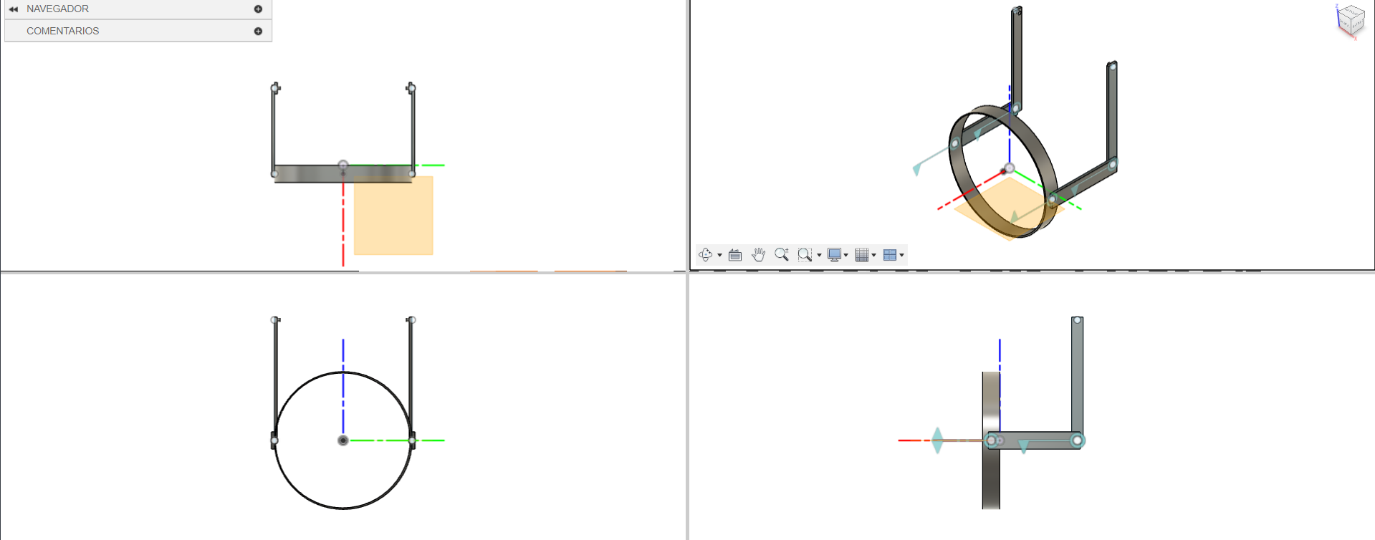
Figura 2. Diseño en software. Fuente: Elaboración propia.

Una vez impresas las primeras piezas, como puede observarse en la Figura 3, se realizaron pruebas de ensamblaje. Estas pruebas preliminares indicaron la necesidad de ajustes adicionales en las dimensiones para asegurar una mejor adaptabilidad y funcionalidad. Aún se encuentra en desarrollo la integración de sensores de movimiento para mejorar el control del dispositivo, técnica que ha sido implementada con éxito en otros proyectos de prótesis articulables (Anaya et al., 2022).

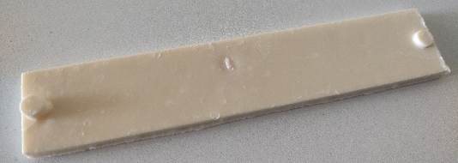
Figura 3. Pieza impresa. Fuente: Elaboración propia.

En cuanto a los siguientes pasos, se planean pruebas clínicas para evaluar la seguridad y efectividad del prototipo. Estas pruebas son esenciales para garantizar que el dispositivo cumpla con los estándares médicos y brinde beneficios tangibles a los usuarios, como lo ha demostrado la literatura en estudios de prótesis de bajo costo (Simbraquidactilia – Stanford Medicine Children’s Health, s. f.).

III. RESULTADOS
Los resultados preliminares del proyecto indican un potencial prometedor en el desarrollo de una prótesis articulable de bajo costo para personas con simbraquidactilia moderada. Aunque el dispositivo final aún no ha sido construido, se ha demostrado la viabilidad del enfoque mediante las investigaciones iniciales. El uso de impresión 3D permite una reducción significativa de costos, manteniendo la personalización como un aspecto clave.

El diseño en software, utilizando herramientas como Fusion 360, ha permitido modelar y simular la prótesis, realizando ajustes durante el proceso de manufactura para mejorar la adaptabilidad y funcionalidad. Las primeras piezas impresas, aunque necesitaron ajustes adicionales en las dimensiones, mostraron un buen rendimiento en las pruebas preliminares de ensamblaje.

En cuanto a los costos, se espera que el precio final de la prótesis sea mucho menor en comparación con otras soluciones disponibles en el mercado, como las prótesis mioeléctricas o los injertos articulares, que pueden alcanzar costos elevados (Anaya et al., 2022). Además, las técnicas de fabricación empleadas permiten que la prótesis sea accesible a personas de bajos recursos.

IV. DISCUSIÓN
La discusión del proyecto resalta la comparación de esta prótesis articulable con otros tratamientos y dispositivos disponibles para la simbraquidactilia. A diferencia de las opciones convencionales, como las prótesis mioeléctricas que pueden costar entre $10,000 y $20,000 USD (Hirsch, 2023), o las cirugías reconstructivas que requieren procedimientos complejos, la prótesis desarrollada en este proyecto se enfoca en ser económica y personalizada, lo que la hace accesible para personas con recursos limitados.

Un aspecto crucial que aún queda por abordar es la validación del prototipo en pruebas clínicas. Estas pruebas permitirán garantizar que el dispositivo cumpla con los estándares médicos y que realmente ofrezca beneficios funcionales y de autonomía para los usuarios. Además, se requiere un enfoque iterativo que permita optimizar el diseño de la prótesis, incorporando retroalimentación tanto de expertos como de los propios usuarios.

En términos de costo y accesibilidad, la tecnología de impresión 3D ha demostrado ser una herramienta eficaz para producir prótesis personalizadas por una fracción del costo de otras opciones, como se ha visto en otros proyectos de bajo costo que han alcanzado cifras entre $50 y $500 USD (Anaya et al., 2022).

V. CONCLUSIONES
El proyecto de desarrollo de una prótesis articulable para personas con simbraquidactilia moderada en las manos representa un paso importante hacia la mejora de la calidad de vida y la autonomía de los usuarios afectados. Aunque el prototipo aún no ha sido construido, los resultados preliminares y la investigación inicial muestran un potencial prometedor. El uso de tecnologías y técnicas de fabricación económicas, como la impresión 3D, destaca como una solución accesible y adaptable para este tipo de discapacidad.

La principal ventaja del prototipo es su bajo costo y personalización, lo que lo hace accesible a una mayor población que, de otro modo, no tendría acceso a prótesis más costosas. Esto no solo facilita la adquisición del dispositivo, sino que también mejora la capacidad de realizar tareas diarias, incrementando la autonomía de los usuarios. Además, la impresión 3D permite ajustar el diseño a las necesidades específicas de cada persona, proporcionando una mayor comodidad y adaptabilidad.

Sin embargo, una de las principales áreas de oportunidad del proyecto es la necesidad de llevar a cabo pruebas clínicas para validar la seguridad y efectividad del prototipo. Aunque la investigación inicial es prometedora, aún es necesario optimizar el diseño para garantizar que cumpla con los estándares médicos y cubra las necesidades reales de los usuarios. La retroalimentación de los pacientes y expertos será crucial en este proceso de refinamiento.

En resumen, el proyecto sienta una base sólida para el desarrollo de una solución innovadora y accesible que podría transformar significativamente la calidad de vida de las personas con simbraquidactilia moderada. Las pruebas clínicas y el refinamiento del diseño serán pasos esenciales para garantizar su éxito futuro.

REFERENCIAS
Anaya, M. C. R., Villegas, A. L., & Gómez, G. M. (2022, 2 de diciembre). Injerto articular de artejos: una nueva propuesta para la simbraquidactilia compleja – Articular graft: a new proposal for complex symbrachydactyly. Revista Colombiana de Cirugía Plástica y Reconstructiva. Recuperado de https://ciplastica.com/ojs/index.php/rccp/article/view/205

Cirugía de mano. (s. f.). Nicklaus Children’s Hospital. Recuperado de https://www.nicklauschildrens.org/tratamientos/cirugia-de-mano

Simbraquidactilia. (s. f.). Nicklaus Children’s Hospital. Recuperado de https://www.nicklauschildrens.org/conditions/symbrachydactyly?lang=es

Simbraquidactilia – Stanford Medicine Children’s Health. (s. f.). Stanford Children’s Health. Recuperado de https://www.stanfordchildrens.org/es/services/hand-upper-limb-surgery/symbrachydactyly

Hirsch, L. (Ed.). (2023, octubre). Simbraquidactilia. Nemours KidsHealth. Recuperado el 6 de mayo de 2024, de https://kidshealth.org/es/parents/symbrachydactyly.html

